先锋街道创新区保障性安居工程一期地块土壤污染状况调查报告

委托单位：南通市通州区先锋街道办事处
报告出具单位：南京国环科技股份有限公司
二〇二五年九月

摘 要

本次调查地块为先锋街道创新区保障性安居工程一期地块，位于南通市通州区先锋街道，四至范围：东至沈海高速，南至先锋收费站，西至富锋路，北至世纪大道，面积约130336m²。根据南通创新区详细规划，该地块规划用地性质为二类城镇住宅用地，属于《土壤环境质量建设用地土壤污染风险管控标准（试行）》（GB36600-2018）所规定的第一类建设用地。
根据《中华人民共和国土壤污染防治法》，用途变更为住宅、公共管理与公共服务用地的，变更前应当按照规定进行土壤污染状况调查。为了保证土地开发利用安全，南通市通州区先锋街道办事处于2025年1月委托南京国环科技股份有限公司对先锋街道创新区保障性安居工程地块开展土壤污染状况调查工作。
2025年1月，项目组通过资料分析、现场勘查、人员访谈对地块及周边历史使用情况进行调查。通过第一阶段调查可知：
本次调查地块历史上及周边存在企业生产活动，存在潜在污染源，特征污染物包括聚对苯二甲酸乙二醇酯、四氢呋喃、聚乙烯、丙烯酸树脂、石油烃（C₁₀-C₄₀）、阴离子表面活性剂。
考虑到本次调查地块内及周边存在潜在污染源，为进一步明确本地块区域土壤及地下水是否受到污染，需对该地块进一步采样检测分析，应开展土壤和地下水监测。2025年8月，我单位委托江苏弘业检测技术有限公司开展现场采样、实验室分析工作。检测结果汇总如下。
- 土壤检测结果
本次地块内共布设20个土壤点位（包括3个堆土点位），共采集71个土壤样品，送检71个土壤样品，共检测污染物48种，检出8种，污染物检出率为17%。检出的污染物分别为pH值、汞、砷、铜、镍、镉、铅和石油烃（C₁₀-C₄₀），其余检测因子均未检出。土壤pH值检出范围为7.52~8.17，无酸化或碱化。地块内采集的土壤样品污染物汞、砷、铜、镍、镉、铅和石油烃（C₁₀-C₄₀）检出值均低于《土壤环境质量 建设用地土壤污染风险管控标准（试行）》（GB 36600-2018）第一类用地筛选值。
- 地下水检测结果
本次地块内共布设6口地下水监测井，采集6个地下水样品，送检6个地下水样品，共检测污染物49种，检出3种，污染物检出率为6%，检出的污染物分别为pH值、砷和可萃取性石油烃（C₁₀-C₄₀），其余污染物均未检出。地块内采集的地下水样品pH值、砷检出浓度均不超过《地下水质量标准》（GB/T 14848-2017）Ⅳ类标准，石油烃（C₁₀-C₄₀）检出浓度均不超过《上海市建设用地地下水污染风险管控筛选值补充指标》中第一类用地筛选值。
- 地块内地表水检测结果
本次调查在周圩中心横河共布设3个地表水监测点位，采集3个地表水样品，送检3个地表水样品，共检测污染物49种，检出4种，污染物检出率为8%，检出的污染物分别为pH值、砷、铜和可萃取性石油烃（C₁₀-C₄₀），其余污染物均未检出。
地块内周圩中心横河采集的3个地表水样品pH值、砷、铜检出浓度均不超过《地表水环境质量标准》（GB3838-2002）Ⅳ类标准，石油烃（C₁₀-C₄₀）检出浓度均不超过《上海市建设用地地下水污染风险管控筛选值补充指标》中第一类用地筛选值。
- 地块内地表水底泥检测结果
本次调查在周圩中心横河共布设3个底泥点位，共采集3个底泥样品，送检3个底泥样品，共检测污染物48种，检出8种，污染物检出率为17%，检出的污染物分别为pH值、汞、砷、铜、镍、镉、铅和石油烃（C₁₀-C₄₀），其余检测因子均未检出。底泥pH值检出范围为7.79~8.06，整体无酸化或碱化。地表水底泥样品污染物汞、砷、铜、镍、镉、铅和石油烃（C₁₀-C₄₀）检出值均低于《土壤环境质量 建设用地土壤污染风险管控标准（试行）》（GB 36600-2018）第一类用地筛选值。
综上，本次调查地块不属于污染地块，土壤环境质量满足后续规划用地要求。

- 地块概况
  - 调查范围
本次调查范围为先锋街道创新区保障性安居工程一期地块，位于南通市通州区先锋街道，四至范围：东至沈海高速，南至先锋收费站，西至富锋路，北至世纪大道，面积约130336m²，具体位置如下图1.1-1，地块调查范围见图1.1-2，具体拐点坐标见表1.1-1。
表1.1-1调查场地拐点坐标
拐点 | X | Y
J1 | 3541115.06 | 40592561.32
J2 | 3541114.65 | 40592568.34
J3 | 3541114.17 | 40592575.32
J4 | 3541113.94 | 40592595.35
J5 | 3541112.58 | 40592615.30
J6 | 3541111.17 | 40592635.26
J7 | 3541110.39 | 40592647.23
J8 | 3541109.84 | 40592655.22
J9 | 3541108.69 | 40592675.19
J10 | 3541107.44 | 40592695.15
J11 | 3541106.30 | 40592715.12
J12 | 3541105.81 | 40592725.11
J13 | 3541104.94 | 40592735.08
J14 | 3541103.19 | 40592755.01
J15 | 3541102.81 | 40592766.01
J16 | 3541104.07 | 40592771.83
J17 | 3541102.77 | 40592785.03
J18 | 3541100.75 | 40592794.94
J19 | 3541099.00 | 40592814.87
J20 | 3541097.06 | 40592834.80
J21 | 3541095.06 | 40592854.72
J22 | 3541093.38 | 40592871.16
J23 | 3541038.10 | 40592871.67
J24 | 3541032.41 | 40592969.52
J25 | 3541026.72 | 40593067.37
J26 | 3540902.66 | 40593063.60
J27 | 3540803.84 | 40593062.56
J28 | 3540803.35 | 40593009.87
J29 | 3540802.14 | 40592879.10
J30 | 3540801.29 | 40592787.93
J31 | 3540787.32 | 40592787.93
J32 | 3540780.82 | 40592560.08
J33 | 3540856.34 | 40592560.43
J34 | 3540931.29 | 40592560.78
J35 | 3540934.83 | 40592560.79
J36 | 3540985.70 | 40592561.12
J37 | 3540985.29 | 40592501.38
J38 | 3541007.80 | 40592501.52
J39 | 3541005.71 | 40592561.22
J40 | 3541056.14 | 40592561.38
J41 | 3541045.46 | 40592745.09
J42 | 3541039.26 | 40592851.66
J43 | 3541045.96 | 40592851.59
J44 | 3541072.19 | 40592851.35
J45 | 3541074.41 | 40592850.51
J46 | 3541076.46 | 40592849.31
J47 | 3541078.28 | 40592847.80
J48 | 3541079.83 | 40592846.01
J49 | 3541081.06 | 40592843.98
J50 | 3541081.94 | 40592841.78
J51 | 3541082.45 | 40592839.47
J52 | 3541082.57 | 40592837.10
J53 | 3541088.55 | 40592781.00
J54 | 3541093.74 | 40592723.69
J55 | 3541102.26 | 40592629.60
J56 | 3541106.26 | 40592560.81
注：坐标系为2000国家大地坐标系。
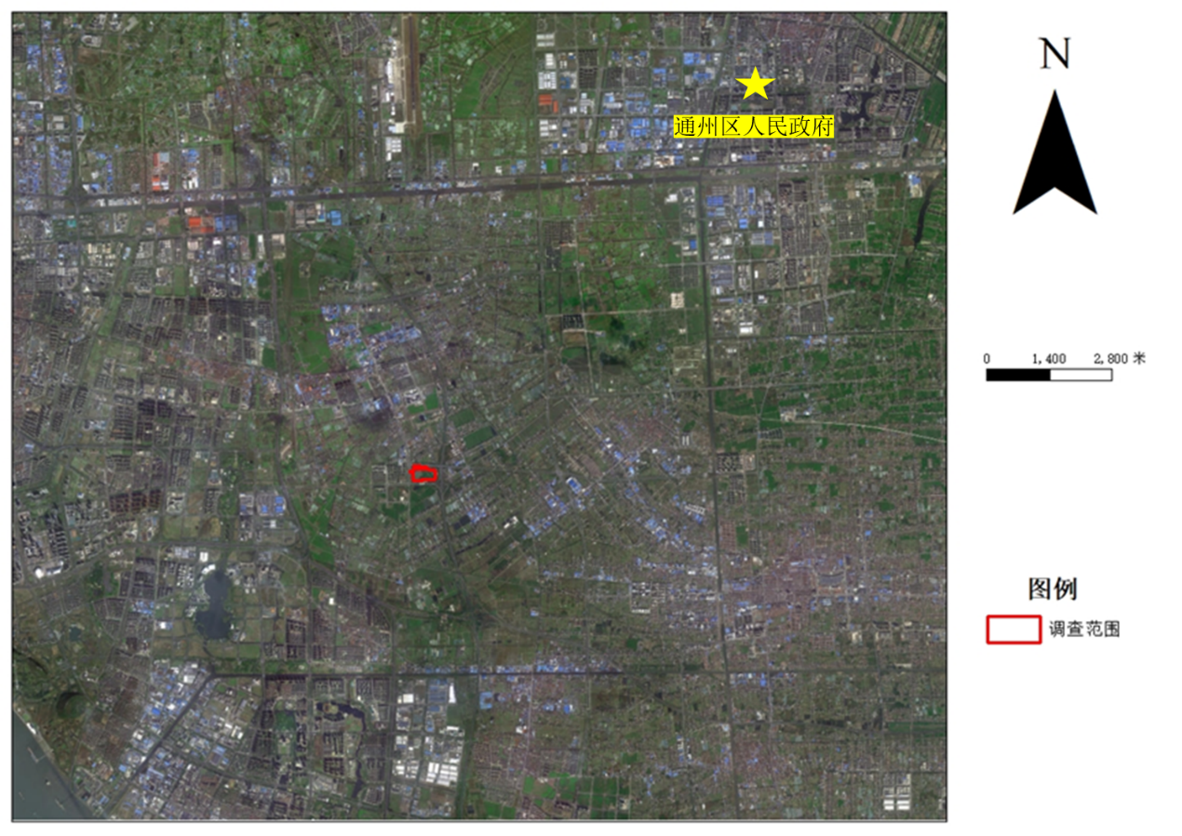
图1.1-1地块具体位置图
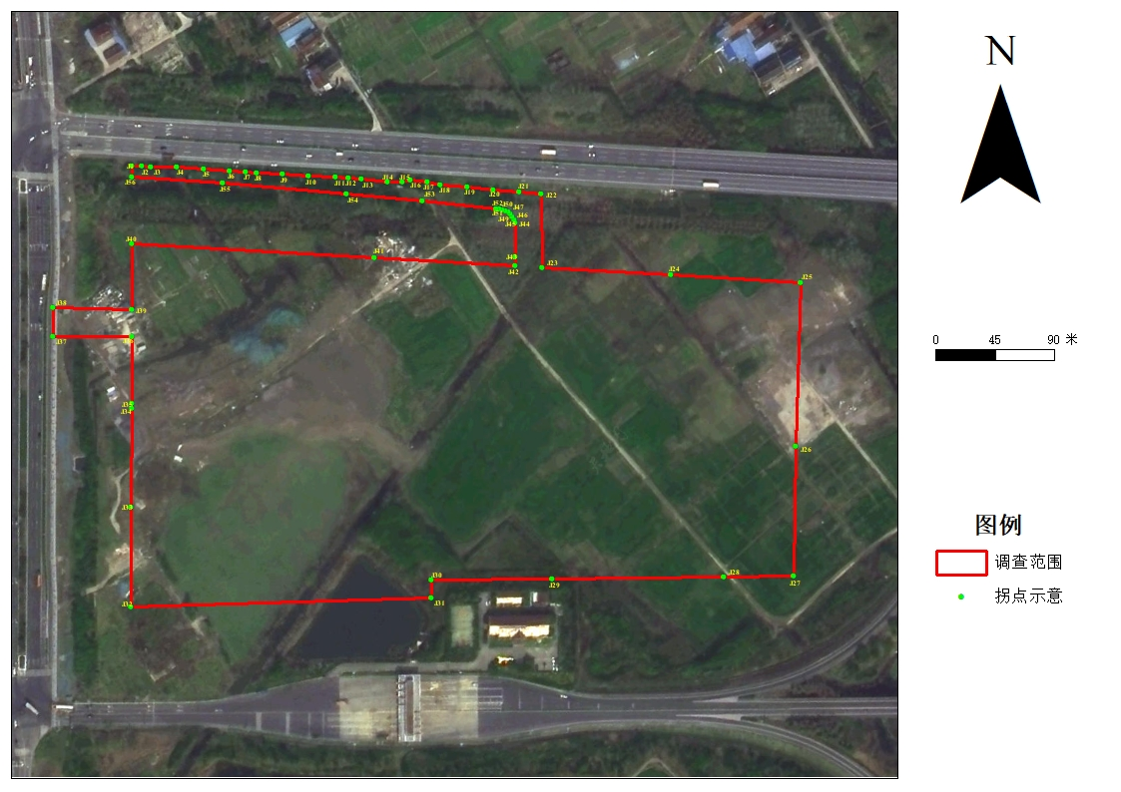
图1.1-2 地块调查范围
  - 地块规划
根据南通创新区详细规划，本次调查地块规划用地性质为二类城镇住宅用地。
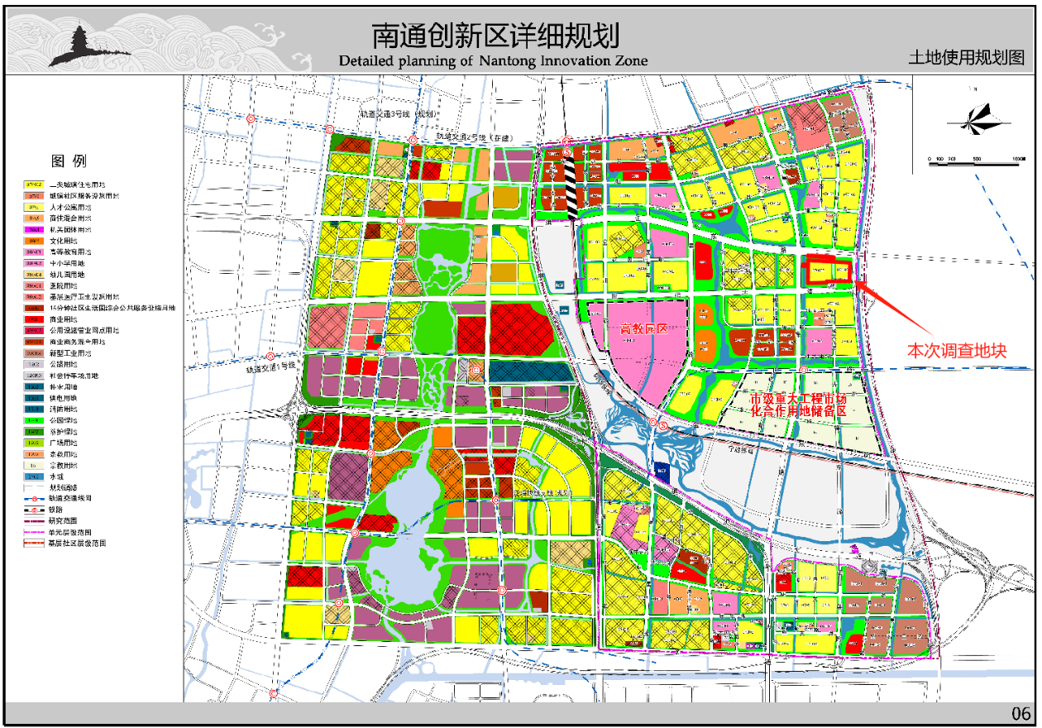
图1.2-1 南通创新区详细规划
  - 现场踏勘
2025年1月和8月，项目组对调查地块现状环境进行了现场踏勘，主要成果可概括如下：
（1）调查地块位于南通市通州区先锋街道，东至沈海高速，南至先锋收费站，西至富锋路，北至世纪大道。
（2）地块现状为空地，长满杂草，西北侧有3处小面积堆土，地块内东北角存在少量拆迁过程遗留的建筑垃圾，中部南北方向有地表水周圩中心横河。
（3）地块内无刺激性气味，整个区域未发现异常颜色及气味土壤。
地块现场踏勘照片见图1.3-1。
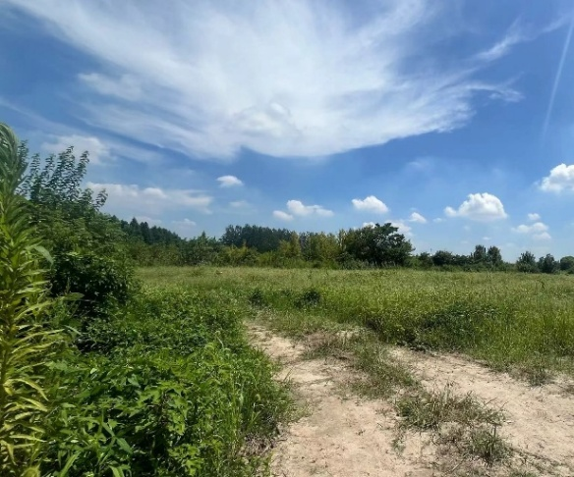 | 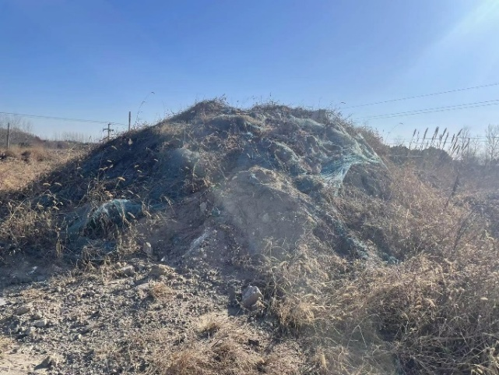
西侧区域种植小麦等作物 | 西北侧存在小面积堆土
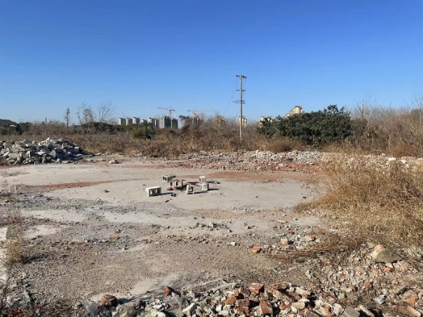 | 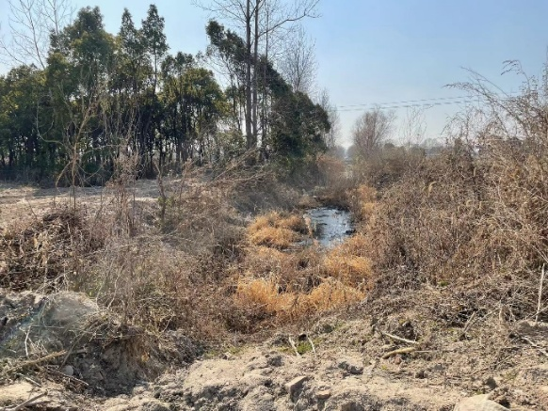
地块内东北角存在少量建筑垃圾 | 地块内周圩中心竖河
图1.3-1调查地块现场踏勘图

2第一阶段调查调查结论
根据业主单位委托合同，本次调查地块为先锋街道创新区保障性安居工程一期地块，该地块位于南通市通州区先锋街道，四至范围：东至沈海高速，南至先锋收费站，西至富锋路，北至世纪大道，面积约130336m²。根据南通创新区详细规划，该地块规划用地性质为二类城镇住宅用地，属于《土壤环境质量建设用地土壤污染风险管控标准（试行）》（GB36600-2018）所规定的第一类建设用地。
通过现场踏勘、调查访问、收集地块现状资料和历史资料可知，本地块历史上及周边存在企业生产活动，存在潜在污染源，特征污染物包括聚对苯二甲酸乙二醇酯、四氢呋喃、聚乙烯、丙烯酸树脂、石油烃（C₁₀-C₄₀）、阴离子表面活性剂。
为初步了解本次调查地块土壤环境状况，本次现场踏勘采用XRF和PID快速检测设备对地块土壤进行了现场检测。根据检测结果，地块土壤样品中重金属砷、镉、铜、汞、镍和铅含量均低于《土壤环境质量建设用地土壤污染风险管控标准（试行）》（GB36600-2018）中第一类用地筛选值，铬和锌《深圳市建设用地土壤污染风险筛选值和管制值（试行）》（DB4403/T 67-2020）中第一类用地筛选值，PID快检数据较低，均无异常。
考虑到本次调查地块周边存在污染源，为进一步明确本次调查地块土壤及地下水是否存在污染，确保地块后续安全利用，需对调查区域进一步采样检测分析，应开展第二阶段场地环境调查。

3第二阶段调查调查结论
土壤检测结果
本次地块内共布设20个土壤点位（包括3个堆土点位），共采集71个土壤样品，送检71个土壤样品，共检测污染物48种，检出8种，污染物检出率为17%。检出的污染物分别为pH值、汞、砷、铜、镍、镉、铅和石油烃（C₁₀-C₄₀），其余检测因子均未检出。土壤pH值检出范围为7.52~8.17，无酸化或碱化。地块内采集的土壤样品污染物汞、砷、铜、镍、镉、铅和石油烃（C₁₀-C₄₀）检出值均低于《土壤环境质量 建设用地土壤污染风险管控标准（试行）》（GB 36600-2018）第一类用地筛选值。
地下水检测结果
本次地块内共布设6口地下水监测井，采集6个地下水样品，送检6个地下水样品，共检测污染物49种，检出3种，污染物检出率为6%，检出的污染物分别为pH值、砷和可萃取性石油烃（C₁₀-C₄₀），其余污染物均未检出。地块内采集的地下水样品pH值、砷检出浓度均不超过《地下水质量标准》（GB/T 14848-2017）Ⅳ类标准，石油烃（C₁₀-C₄₀）检出浓度均不超过《上海市建设用地地下水污染风险管控筛选值补充指标》中第一类用地筛选值。
地块内地表水检测结果
本次调查在周圩中心横河共布设3个地表水监测点位，采集3个地表水样品，送检3个地表水样品，共检测污染物49种，检出4种，污染物检出率为8%，检出的污染物分别为pH值、砷、铜和可萃取性石油烃（C₁₀-C₄₀），其余污染物均未检出。
地块内周圩中心横河采集的3个地表水样品pH值、砷、铜检出浓度均不超过《地表水环境质量标准》（GB3838-2002）Ⅳ类标准，石油烃（C₁₀-C₄₀）检出浓度均不超过《上海市建设用地地下水污染风险管控筛选值补充指标》中第一类用地筛选值。
地块内地表水底泥检测结果
本次调查在周圩中心横河共布设3个底泥点位，共采集3个底泥样品，送检3个底泥样品，共检测污染物48种，检出8种，污染物检出率为17%，检出的污染物分别为pH值、汞、砷、铜、镍、镉、铅和石油烃（C₁₀-C₄₀），其余检测因子均未检出。底泥pH值检出范围为7.79~8.06，整体无酸化或碱化。地表水底泥样品污染物汞、砷、铜、镍、镉、铅和石油烃（C₁₀-C₄₀）检出值均低于《土壤环境质量 建设用地土壤污染风险管控标准（试行）》（GB 36600-2018）第一类用地筛选值。
综上，本次调查地块不属于污染地块，土壤环境质量满足后续规划用地要求。

4建议
（1）鉴于土壤的异质性及土壤离散点采样检测结果的不确定性，在场地未来开发建设过程中，若发现疑似污染土壤或不明物质，建议进行补充调查，并采取相应的环保措施，不得随意处置。
（2）地块内的土壤转运，应满足转运后规划用地条件下的土壤管理要求，不符合要求的情况下禁止转运。
（3）根据现场踏勘可知，本次调查地块现场遗留有原拆迁的建筑垃圾，建议后续规范处置建筑垃圾。
（4）土地权属人、管理人和使用人须切实履行保护责任，加强所属地块的看管与防护加强地块保护，严禁建筑垃圾、工业固废、生活垃圾等废弃物非法转运并倾倒至本地块内。

